MEDIEREKLAM DIREKTMARKNADSFÖRING

TV- OCH RADIOREKLAM
RELATIONS-
UTEREKLAM MARKNADSFÖRING

TIDNINGSREKLAM
MOBILMARKNADSFÖRING
NÄTREKLAM

BIOREKLAM MARKNADSANDEL

MARKNADSNISCH

REKLAM OCH MARKNADSFÖRING

MÅLGRUPP

STAMKUND MÄSSA
PRODUKTPRESENTATION
VARUMÄRKE
MONTER

UTSTÄLLARE

Lär dig de viktigaste orden och uttrycken för att du ska kunna diskutera de olika områdena inom reklam och marknadsföring.

REKLAM OCH MARKNADSFÖRING

Några centrala ord och uttryck

reklam,-en mainonta
direktreklam suoramainonta
utereklam ulkomainonta
en reklam,-en,-er,-erna mainos
en reklamaffisch,-en,-er,-erna mainosjuliste
ett reklaminslag,-et,-,-en mainos (esim. tv-ohjelmassa tai elokuvassa);
mainospätkä
en reklamsnutt,-en,-ar,-arna mainospätkä
en annons,-en,-er,-erna mainos, ilmoitus
en annonsör,-en,-er,-erna mainostaja
en slogan,-en,-er,-erna mainoslause

göra, GÖR, gjorde, gjort reklam för mainostaa tuotetta
en produkt
annonsera en produkt

en målgrupp,-en,-er,-erna kohderyhmä
marknads/föra, -FÖR,-förde,-fört markkinoida
en marknadsförare,-n,-förare,-förarna markkinoija
marknadsföring,-en markkinointi
relationsmarknadsföring,-en suhdemarkkinointi

en märkesvar/a,-an,-or,-orna merkkituote
ett varumärke,-t,-n,-na tuotemerkki

konkurrera OM kunder kilpaillaasiakkaista
konkurrensen OM kunder kilpailuasiakkaista
priskonkurrens,-en hintakilpailu
en konkurrent,-en,-er,-erna kilpailija

en marknadsandel,-en,-ar,-arna markkinaosuus
en marknadsledare,-n,-ledare,-ledarna markkinajohtaja
en marknadsnisch,-en,-er,-erna markkinarako

en mäss/a,-an,-or,-orna messut
en monter,-n, montrar,-na messuosasto
ställa ut på en mässa asettaanäytteillemessuilla
en utställning,-en,-ar,-arna näyttely
en utställare,-n,-,-arna näytteilleasettaja

sponsra, sponsrar, sponsrade, sponsrat sponsoroida
en sponsor,-n,-er,-erna sponsori
sponsring,-en sponsorointi

Förhandsuppgift:
Ta med en reklam som du tycker är intressant. Fundera och var färdig att presentera och diskutera själva produkten/tjänsten, målgrupp, kanal, påverkningsmetoder osv.

1. Varför göra reklam?

Målet med reklam och all marknadskommunikation är att öka företagets försäljning. Det gäller att tala om för potentiella kunder vilka produkter och/eller tjänster företaget erbjuder. Företaget måste synas och höras. Reklamen ska målgruppanpassas och upprepas tillräckligt många gånger i de medier som valts som reklamkanal för att sprida budskapet. Reklam kan ses som investering i företagets framtid på både kort och lång sikt.

Sök ett diagram som handlar om olika reklamtypernas andelar. Förklara diagrammet.

Uttryck för att beskriva diagram

Dagstidningarnas andel av mediereklamens volym uppgår till 31 %. (= on)
TV-reklamen har en andel på 22 % av lilla reklamkakan. (= on)
Reklamen i tidskrifterna svarar för/står för 7 % av marknaden. (= vastaa)
Internets andel omfattar/utgör 25 % av marknaden. (= käsittää/muodostaa)
5 % består av radioreklam. (= koostuu)
4 % av marknaden utgörs av utomhusreklam. (= muodostuu)

Uppgift 1. Jobba parvis och tolka meningarna muntligt till finska.
- Modekedjorna annonserar mest i mobilen.
- Kosmetikföretagen har ofta annonser i damtidningar.
- Försäkringsbolaget If har gjort reklam i tv. Vad anser du om If:s tv-reklamer?
- Annonsörerna måste noga överväga vilken slags reklam som lämpar sig för televisionen.
- Radioreklamen fäster åhörarnas uppmärksamhet, eftersom den är mera högljudd än det övriga programmet.
- IKEA har satsat på webbreklamen för företaget syns mycket på nätet.
- Som annonsör köper du medieutrymme.

Uppgift 2. Diskutera några företags sätt att göra reklam. Vilka medier används i reklamen?

Uppgift 3. Diskutera:
Vad anser du om direktreklamen som kommer hem till dig personligen? Har du en ”Ingen reklam, tack!” -skylt på dörren? Motivera varför.

Uppgift 4. Sök på Google Suomen mainostajien liitto och Institutet för reklam- och medistatistik (IRM) och anteckna skillnader som du hittar. Använd olika prognosverb och -uttryck. Diskutera och jämför utsikterna för reklammarknaden i Finland och i Sverige på lektionen.

Extrauppgift Läs på länken nedan om Ojala, Väänänen och Saarinen (aaltoiter!) och deras företag Lucify som sysslar med visualisering av data. Anteckna nya ord och uttryck. Diskutera eller aktivera vokabulären på annat sätt. Grafiken ändrar hur vi tänker (https://www.hbl.fi/artikel/grafiken-andrar-hur-vi-tanker/)

2. Medievalet påverkar produktvalet

De traditionella lösningarna inom marknadsföring hjälper inte längre i att nå konsumenten. Det finns alltför många budskap, vilket gör att det vuxit motstånd mot traditionell reklam. Vid sidan av demografiskt målgruppstänkande har psykologin fått en central roll i medieplaneringen.

Det blir allt viktigare att nå det undermedvetna, eftersom en stor del av köpbesluten inte fattas medvetet. Det har undersökts med vilka slags konsumtionsvanor varumärken kopplas ihop. Rätt medietyp gör det möjligt att konsumenten kommer att tänka på varumärket. När det gäller stora varumärken, tänker konsumenterna mycket lika i olika länder.

Särskilt de unga målgrupperna nås via nya medier, t.ex. YouTube, Facebook och Spotify. Reklamsnuttar på YouTube har blivit väldigt populära. Det har på knappt tio år vuxit till en samlingsplats där de stora pengarna rör sig. Pengarna finns i upphov, rättigheter och reklam. Dessutom stiger medelåldern på användarna konstant. Det talas om generation C, som är driven av content (innehåll) och community (gemenskap). Gemensamma intressen är den avgörande faktorn. I nischen växer sig också det sociala tittandet. Man kan dela, kommentera och interagera med andra.
Uppgift 5. Diskutera och ge exempel på reklam som du ser på Youtube, Facebook och andra ”nya medier” som du använder.

3. Sociala medier och varumärkesbyggande

Företaget och dess varumärke kan ha mycket att vinna på sociala medier som kanal för marknadsföring och pr. Exempel på sociala medier är bloggar och olika internetforum, t.ex. Facebook, Instagram och Twitter. På Facebook nätverkar (facebookar) man med sina Facebookvänner, ser deras uppdateringar och kan kommunicera med dem. Man får ”lajkar” eller gillningar på det man skriver eller på de bilder man laddar upp. Facebook är den breda marknadsföringskanalen som når brett men även smalt om man vill nå en specifik målgrupp. Efter Facebook tog Instagram över mycket av det man använde Facebook till tidigare, och nu har Snapchat tagit Instagrams plats. 150 miljoner användare loggar in på Snapchat dagligen och den är större än Twitter och av de stora annonsörerna har bl.a. Nike och Pepsi hittat Snapchat och använder det i sin marknadsföring.

Twitter är en kanal för dialog och debatt, och det är bra för pr. Man twittrar eller tweetar. Språkvårdaren Pia Westerberg skriver i HBL:s språkspalt (18.4.2014) om språket på Twitter. Det heter att du twittrar och skickar ett Twittermeddelande eller en tweet (plural tweetar) som når dina följare. I twitterflödet kan du vidaretwittra (alternativt twittra vidare). I tweetarna används tecknet # för att markera nyckelord. Tecknet kallas för fyrkantstagg eller hashtagg.

De olika kanalerna inom sociala medier är väldigt kostnadseffektiva samtidigt som de når ut till många potentiella kunder. I sociala medier har kunden fått mer makt, och idag kan de framföra sina åsikter om produkter respektive tjänster till företaget men även till andra konsumenter och på så sätt påverka deras konsumtion. I och med detta har det blivit allt viktigare för företag att kunna interagera med kunden då den moderna konsumenten ses som en medaktör i marknadsföringsprocessen genom att vara aktiv på sociala medier och tala om företag och varumärken där. Detta skapar nya utmaningar för företagen. Det krävs att företagen hela tiden följer med vad som skrivs på sociala medier. Och kunderna väntar sig snabba svar från företaget. Man kan se det som att kundtjänsten har flyttat till nätet och de sociala kanalerna. Enligt Paul Bulcke, vd:n för världens största livsmedelsföretag Nestlé får sociala medier storföretag att lyssna på kritik och delta i samhällelig debatt. I Finland har Annonsörernas förbund och digitala marknadsföringsbyråer konstaterat att finländska marknadsföringsproffs i allmänhet inte är tillräckligt bra på att verka på nätet. Det finns en klar brist på digital reklamkompetens.

Uppgift 6.
Sök en intressant blogg på http://www.bloggportalen.se. Förbered några diskussionsfrågor. Presentera bloggen för dina klasskamrater och diskutera bloggar och bloggande.

Uppgift 7.
Sök fram en sajt som använder chat på svenska i kundservice. Fundera på vad du kan fråga och chatta 5-10 minuter. Rapportera och diskutera chatten på lektionen, bl.a. vilken sajt / vilket företag, produkter/tjänster, fördelar, nackdelar, vad fungerade (varför/ varför inte?)

4. Loggan/Logotypen representerar företaget och dess varumärke

Det finns olika slags logotyper. Namnlogotypen består av företagets namn skrivet i en specifik stil och färg. Namnet kan också kombineras med ett abstrakt märke, symbol eller bild och det finns också initiallogotyper (bokstavskombinationer, initialer, förkortningar).

® © ™ ?!

Uppgift 8. Diskutera.

- Ladda ner appen Logoquizz i din mobil och testa vilka logon du känner igen!
- Vad är kännetecknande för en bra logga enligt din åsikt?
- Hur viktigt är det med logon? Kunde man slopa dem?
5. Sloganen kommer igen

Utnyttjandet av sloganer i företagens reklam har klart ökat. På 1990-talet var reklammakarna inte särskilt förtjusta i sloganer, men idag ser vi återigen mycket av dem. Företagen har insett effekten av en bra slogan.

Enligt dagens trend skall varje stjärnprodukt också ha en egen slogan. En bra slogan utgår från varan eller tjänsten. Den berättar om de fördelar produkten erbjuder och den anknyter också till branschen. Viktigt är att sloganen är språkligt lätt att förstå. En effektiv slogan har element som har möjlighet att utvecklas till talesätt. Sloganerna registreras och de har finansiellt värde för företaget, precis som varumärket.
Uppgift 9 Diskutera. Vilka sloganer har fastnat i ditt minne? Varför? Försök gå igenom branschvis: fordon, kläder, smink, teknik, livsmedel, tvättmedel ...
Vilket företag, vilken slogan?

6. Varumärke – Vad är det?

Varumärkena har gått över från produkter till fenomen. Till exempel Nike är inte enbart en sportsko eller en träningsskjorta, utan ett sinnestillstånd. Då konsumenten går till affären för att köpa en modern sportsko, inhandlar han eller hon samtidigt omedvetet tanken om Just Do It: jag orkar, jag klarar av det.

Det sägs också att varumärke innebär samhörighet. Detta gäller kanske inte de vanligaste märkesvarorna, men det är något som till exempel det exklusiva Harley Davidson har lyckats med.

Under de senaste tiderna har det också framförts stark kritik mot varumärken. Den kanske kraftigaste och synligaste attacken kom i Naomi Kleins bok No Logo. Kritikerna säger också att jättarna bland varumärken, sådana som Coca-Cola eller McDonald’s, endast utnyttjar kunderna genom att begränsa konkurrensen, höja priserna och inte ärligt tala om sina produktionsmetoder och -förhållanden.

Uppgift 10. Diskutera följande påståenden och ge exempel till stöd för dina åsikter.

- Varumärken är fenomen, inte enbart produkter.
- Varumärke skapar samhörighet.
- Aggressiv marknadsföring har gjort ungdomarna varumärkesberoende.
- Kritiken mot märkesvaror är befogad (aiheellinen).
- Etiska frågor beaktas alltför lite bland tillverkarna/köparna.

7. Stamkundsprogram – Ett måste för företagen?

Det verkar som om alla företag och kedjor idag hade ett stamkundsprogram. Det är emellertid inte så lätt att skapa lojala kunder och binda dem till företaget. Det gäller framför allt att ha ett starkt målgruppskunnande och att erbjuda produkter av jämn kvalitet och god service. Att lyssna på kunden och beakta kundernas feedback är viktigt. Det gäller såväl spontan feedback som sådan som företaget systematiskt samlar in.

Uppgift 11. Diskutera.
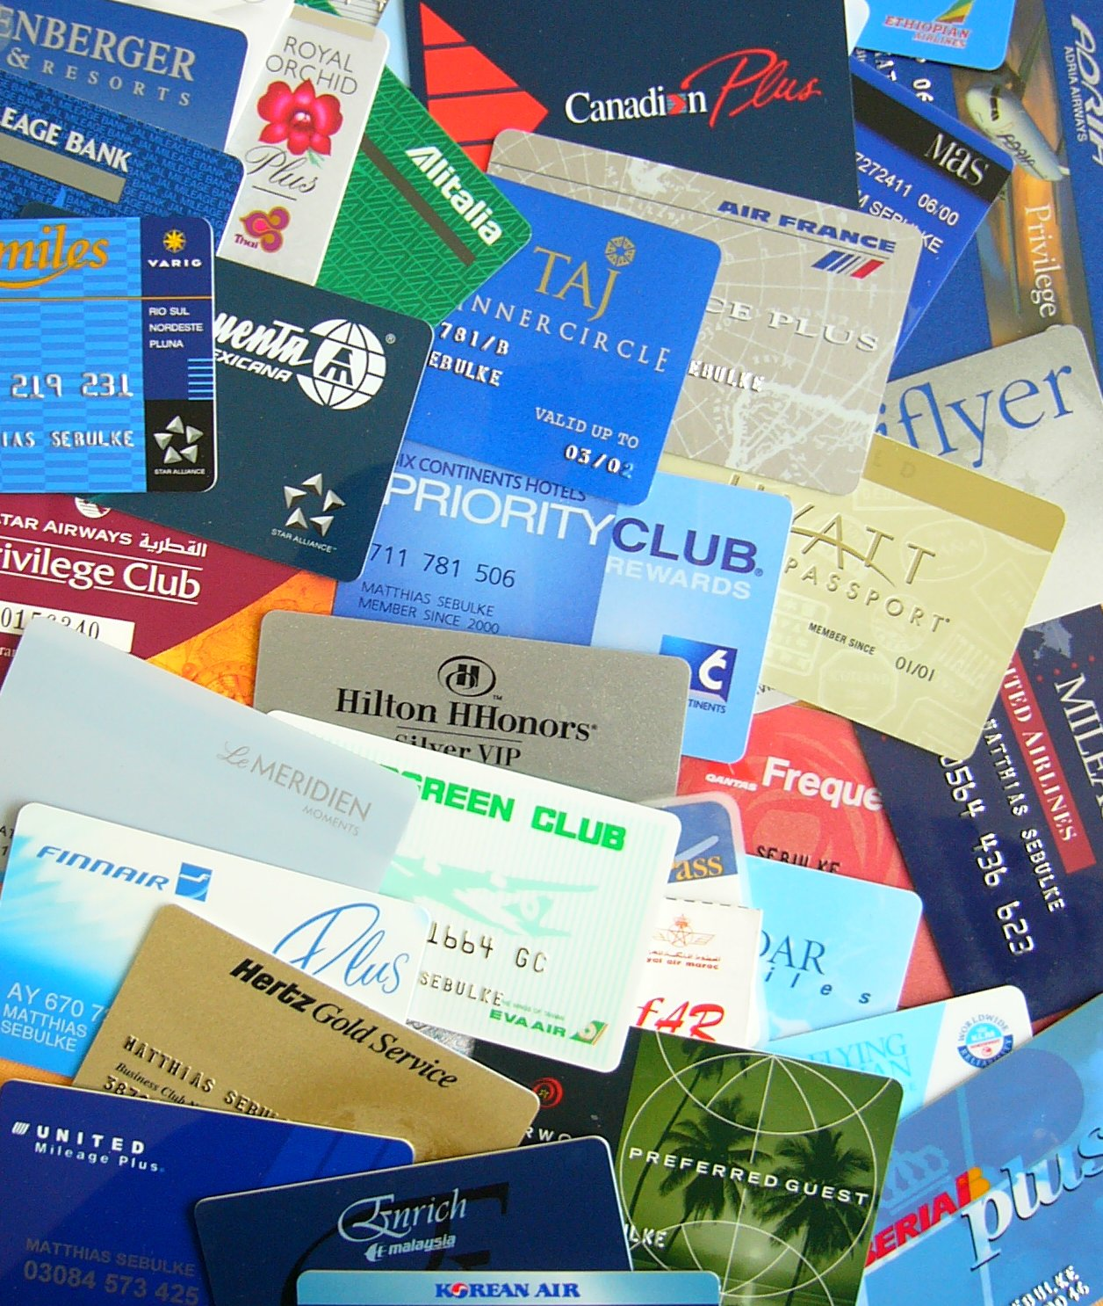
- Vilka stamkundskort har du själv? Jämför parvis/ i små grupper.
- Vilka använder du dagligen/varje vecka/ mera sällan och varför?
- För- och nackdelar med stamkundsprogram för kunder respektive företag.

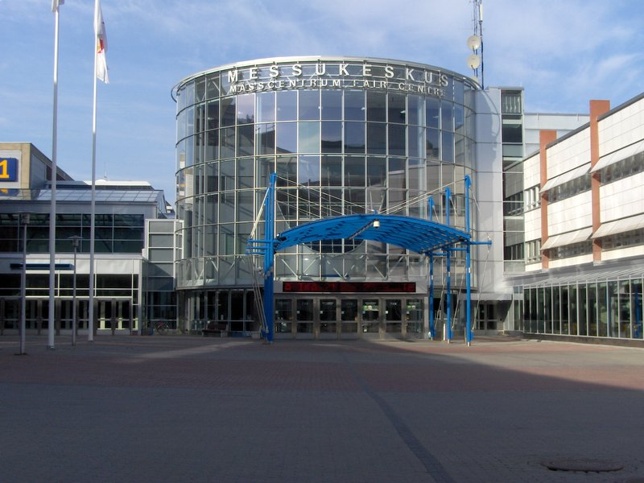
8. Mässor i Helsingfors Mässcentrum
Den internationella båtmässan är ett årligt evenemang som alltid arrangeras i februari. Båtmässan lockar en publik på drygt 90 000 besökare. Det är den största utställningen som arrangeras i Helsingfors Mässcentrum. För att ställa ut de fina båtarna och de andra produkterna behövs både båtmontrar och övriga montrar.

Möbel-, inrednings- och designmässan Habitare är en annan populär fack- och publikmässa. Vissa mässor är dock avsedda endast för proffs, t.ex. Business dagarna 2016, som samlar proffs som beslutar om affärsgåvor, kontorsartiklar, möten & evenemang, personalärenden och eventteknik. Ett annat exempel på en fackmässa är metall- och verkstadsindustrins storevenemang FinnTec. Arena däremot är en proffsmässa för idrottsbranschen medan modemässan är ett trendigt evenemang för konsumenter.

Uppgift 12. Diskutera mässor respektive företagsevenemang som marknadsföringsmedel.
Berätta om dina mässerfarenheter.

9. Sponsring

Sponsring är associationsmarknadsföring och bygger på ett kommersiellt avtal mellan (normalt) två parter där ett företag betalar för kommersiella rättigheter till ett evenemang, en person, organisation, ett projekt etc. Sponsring kan också vara ett verktyg som bidrar till att bygga upp företagsidentiteten, stödja marknadsföringen och effektivisera PR-verksamheten med intressenterna.
Uppgift 13. Diskutera.

- Vilken nytta har ett företag av att fungera som sponsor?
2. Enligt en undersökning av Taloustutkimus sponsrar 42 % av de små och medelstora företagen IDROTT.

Andra områden sponsras enligt följande:

HÄLSOSEKTOR 18 % RÖDA KORSET 3 %
UNGDOMSVERKSAMHET 15 % ANDLIG VERKSAMHET 2 %
HANDIKAPPSTÖD 10 % KONST OCH KULTUR 2 %
BARN 10 % ÄLDREOMSORG 1 %
KRIGSVETERANER 7 % MENTALVÅRDSARBETE 1 %
RÄDDNINGSVERKSAMHET 5 % ⇒ Vad anser du om prioriteringen? Diskutera!
Källa: http://www.hs.fi/kotimaa/a1403678539856

